27.11.2018
Pressemitteilung

Kurzkettige Fettsäuren:
Unverzichtbar für Gesundheit
und Wohlbefinden

Kurzkettige Fettsäuren rücken weltweit in den Fokus von Forschern, weil sie zahlreiche positive Wirkungen für den menschlichen Organismus haben. Unsere moderne Ernährungsweise führt dazu, dass der Körper zu wenig dieser wertvollen Stoffe produziert. Die gute Nachricht: Dieser Mangel lässt sich ausgleichen.

Herne – Immer mehr Studien im In- und Ausland liefern verblüffende Ergebnisse: Kurzkettige Fettsäuren könnten demnach helfen, den Stresspegel im Körper zu reduzieren (University College in Cork), Diabetes vorzubeugen oder zu lindern (Rutgers University in New Brunswick und Jiao Tong Universität in Shanghai), Knochen zu stärken und Gelenkentzündungen zu lindern und damit Osteoporose oder Arthritis positiv zu beeinflussen (Friedrich-Alexander-Universität Nürnberg) oder auch die Infektanfälligkeit im Alter zu reduzieren (Hochschule Neubrandenburg). Forschungsergebnisse legen auch nahe, dass kurzkettige Fettsäuren helfen, den Verlauf von Autoimmunkrankheiten wie zum Beispiel Rheuma, Multiple Sklerose, Schuppenflechte oder die Darmerkrankung Morbus Crohn günstig zu beeinflussen (unter anderem Ruhr-Universität Bochum).

Kurzkettige Fettsäuren: Schlüssel für Darmgesundheit,
Immunsystem, Stoffwechsel
Bekannt ist mittlerweile auch, dass kurzkettige Fettsäuren die eigene Körperabwehr besser ausbalancieren und damit das Immunsystem stärken. Kurzkettige Fettsäuren können zudem helfen den Cholesterinspiegel zu senken, den Appetit zu reduzieren und schützen unseren Organismus vor einem Angriff auf eigene Zellen. Außerdem können sie unter anderem dazu beitragen, Herz-Kreislauf-Erkrankungen vorzubeugen. Zudem sind sie ein Schlüssel für einen gesunden Darm. Dort befinden sich mehr als zwei Drittel unserer Immunzellen.

Kurzkettige Fettsäuren als „Nahrung“ für schützende Bakterien
Unter kurzkettigen Fettsäuren versteht die Wissenschaft Essigsäure, Buttersäure und Propionsäure. Sie spielen eine zentrale Rolle im menschlichen Darm. Die kurzkettigen Fettsäuren dienen nach dem aktuellen Stand der Forschung denjenigen Darmbakterien als „Nahrung“, die eine besondere Schutzfunktion für den Menschen haben.

Die exakten Mechanismen, wie genau die kurzkettigen Fettsäuren diese Effekte auslösen, sind noch nicht erforscht. Voraussetzung dafür, dass dem Organismus genügend kurzkettige Fettsäuren zur Verfügung stehen, ist laut neuester Forschung die ausreichende Verfügbarkeit von löslichen Ballaststoffen.

Ungünstige Ernährung lässt den Darm „verarmen“
Bei vielen Mitteleuropäern hat die moderne, ballaststoffarme Ernährungsweise aber dazu geführt, dass die wichtigen schützenden Darmbakterien nicht in ausreichender Zahl vorkommen und nicht genug kurzkettige Fettsäuren von der Darmflora produziert werden. Der Grund: Den Bakterien wird durch die zu geringe Verfügbarkeit von Pflanzenfasern und Ballaststoffen die Nahrungsgrundlage entzogen.

Gezielte Aufnahme kurzkettiger Fettsäuren kann Mangel ausgleichen
Der Mangel lässt sich ausgleichen: Studien, bei denen unter anderem Propionat, das Salz der Propionsäure, zum Einsatz kommt, lassen den Schluss zu: Auch die gezielte Einnahme kurzkettiger Fettsäuren hilft, die Darmflora positiv zu beeinflussen — und die angesprochene Schutzfunktion zu stärken. Forscher des Deutschen Instituts für Ernährungsforschung in Potsdam-Rehbrücke haben nachgewiesen: Die Zufuhr von Salzen kurzkettiger Fettsäuren hat ähnlich positive Effekte wie der Verzehr von Pflanzenfasern.

Salze der Propionsäure besonders im Fokus der Forschung
Die Propionsäure steht besonders im Fokus der Forschung: Sie wurde bereits 1844 entdeckt und spielte im letzten Jahrhundert bei der Konservierung von Brot und Käse eine Schlüsselrolle. In der Lebensmittelindustrie werden Propionate weiterhin bei bestimmten Backwaren und zum Beispiel bei der Käseherstellung eingesetzt. Dort sorgen sie etwa bei der Reifung für das Entstehen der Löcher im Emmentaler. In den Studien der Forscher kommt hochreines Natriumpropionat zum Einsatz, das unter dem Handelsnamen Propicum vertrieben wird. Dieses ist jetzt auch als Nahrungsergänzungsmittel erhältlich.

Aufgrund der Studienarbeiten verschiedener Forscher wird die Einnahme von zweimal 500 Milligramm Propionat täglich empfohlen, je eine Kapsel morgens und abends zum Essen. Das Mikrobiom eines gesunden Menschen produziert normalerweise bei ballaststoffreicher Kost etwa vier bis fünf Gramm Propionsäure/Propionat am Tag selbst.

Mehr Informationen:
www.propicum.com

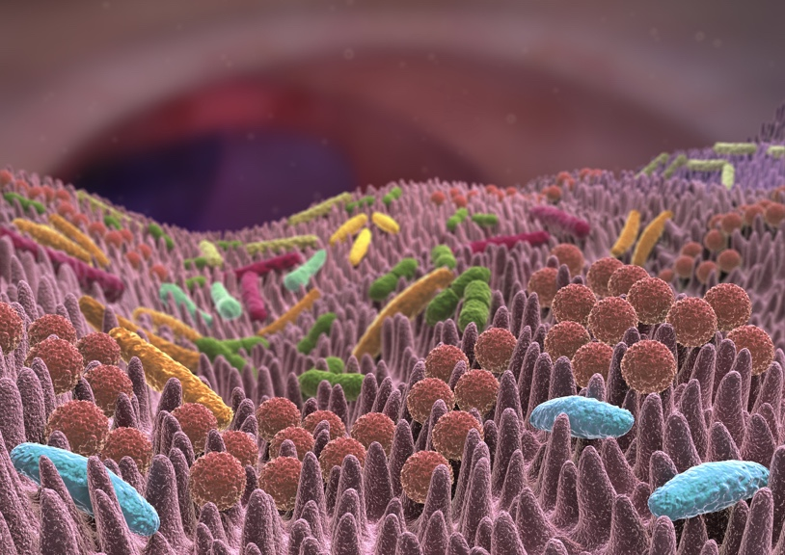

Die menschliche Darmflora ist ein eigener Mikrokosmos: Das so genannte Mikrobiom setzt sich aus mehr als eintausend verschiedenen Arten von Darmbakterien zusammen. Diese siedeln an den Wänden des Darms und in dessen Inneren. Sie sind für uns lebenswichtig: Die Darmflora ist wichtig für die Verdauung, die Abwehr von gefährlichen Keimen und Giften und die Funktionsfähigkeit des Immunsystems. Je größer die Vielfalt der Bakterien im Darm, desto stärker unser Schutzschild vor Erkrankungen. Um die „Wohngemeinschaft“ im Darm zu unterstützen, spielen die Ernährung und hier insbesondere kurzkettige Fettsäuren eine zentrale Rolle. Foto: Fotolia

Hinweis für die Redaktion:
Diesen Pressetext und die Pressefotos zur kostenfreien Verwendung
finden Sie im Internet unter: http://flexopharm.newswork.de

